Это должен знать каждый. Конкурсно-познавательная программа по профилактике ВИЧ/СПИДа прошла в РЦКиНТ
Начало зимы заставляет каждого из нас задуматься о страшном. В Международный день борьбы со СПИДом миллионы людей во всех странах организовывают различные мероприятия для того, чтобы дать возможность людям подумать о том, что эпидемия ВИЧ/СПИДа может коснуться каждого из нас.
4 декабря такое мероприятие прошло и в Кореличском районном Центре культуры и народного творчества, организаторами которого выступили отдел идеологической работы, культуры ипо делам молодежи Кореличского РИК, молодежный совет Кореличского районного объединения профсоюзов, Кореличская РОБОКК. В фойе на втором этаже в глаза сразу бросался стенд с плакатами против СПИДа – 20 рисунков, среди которых было выбрано 8 лучших. В номинации «Лучший плакат районного конкурса плакатов и коллажей «Народ против СПИДа» 3 место завоевал Матвей Рапницкий из СШ г.п. Мир, 2 место у Тимофея Маевского из Мирского художественного профессионально-технического колледжа, а первое место заняла Надежда Демянович из ГУО «Турецкий учебно-педагогический комплекс детский сад-средняя школа». Дипломы за лучшее раскрытие темы получили Елизавета Русак из Турца и Анастасия Климец из Мирского колледжа. Самый оригинальный плакат получился у Варвары Арабей, учащейся средней школы №2 райцентра. Также в номинации «Лучший коллаж» дипломом 2 степени награждены Мария Иванова и Наталья Свидинская из Мирского колледжа и 1 степени Елена Русецкая и Наталья Багильс из ГУО «Ясли-садг.п. Мир».
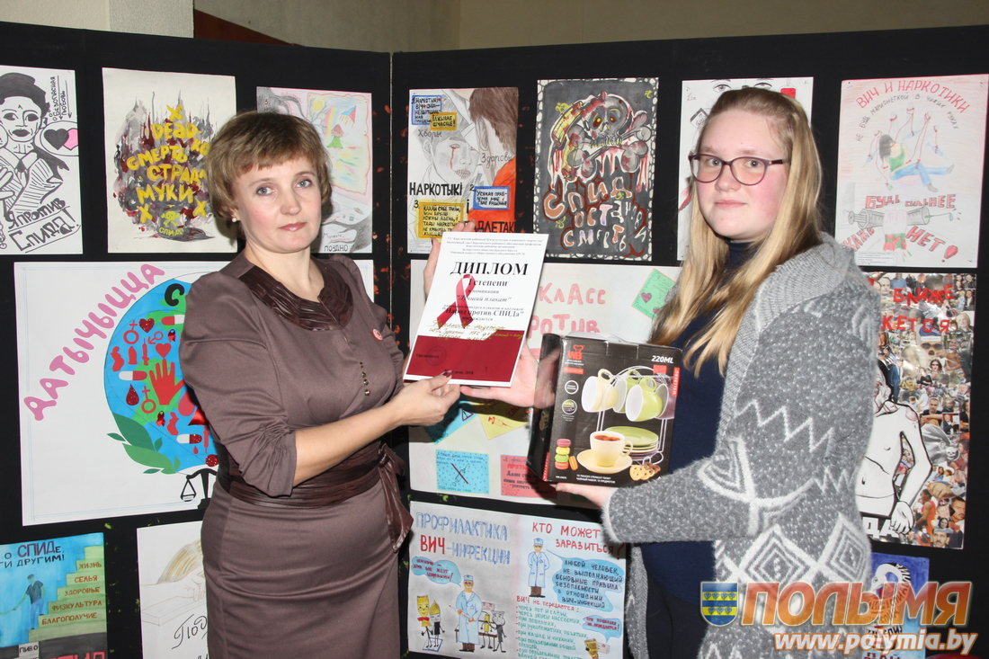
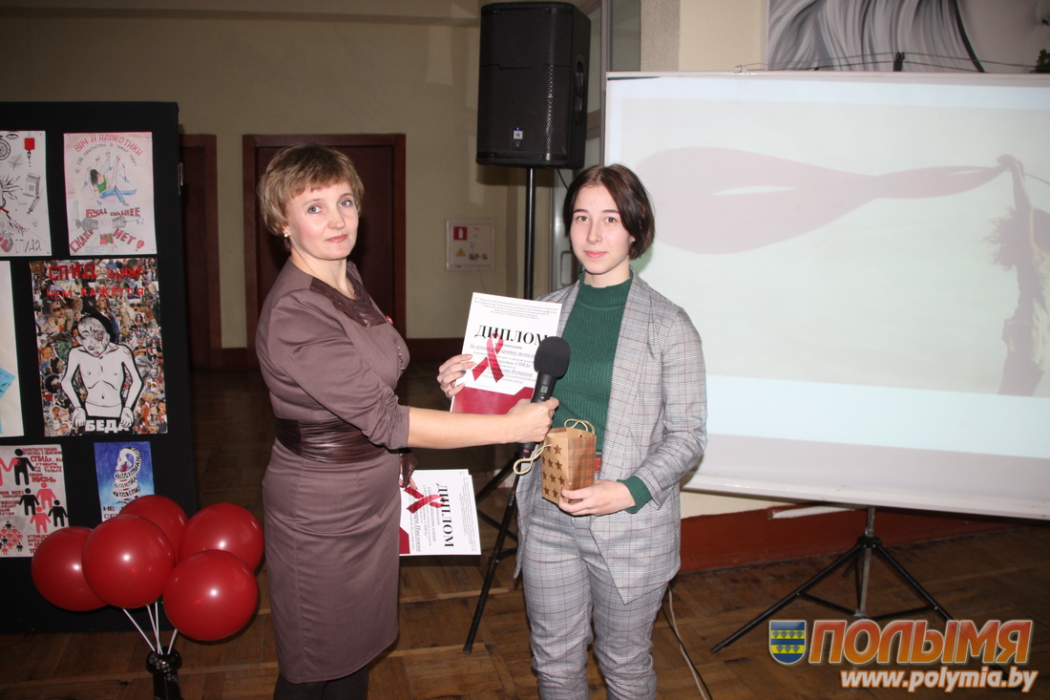
Во время вручения дипломов к ребятам обратилась Светлана Санцевич, председатель Кореличской Районной Организации Белорусского Общества Красного Креста, фельдшер-валеолог УЗ «Кореличская ЦРБ» которая рассказала о ВИЧ-ситуации на Кореличчине. Сегодня на наш район приходится 10 ВИЧ-инфицированных людей, среди которых, в том числе и дети.
Вторник 4 декабря также объединил учащихся средних школ райцентра и Кореличского государственного строительного профессионального лицея, которым было предложено поучаствовать в конкурсно-познавательной программе «Это должен знать каждый». Ребята поделились на команды согласно своим учебным заведениям и начали борьбу за победу, а жюри, в состав которого входили первый секретарь общественного объединения «Белорусский Республиканский Союз Молодежи» Евгений Пархомович, председатель Кореличской Районной Организации Белорусского Общества Красного Креста, фельдшер-валеолог УЗ «Кореличская ЦРБ» Светлана Санцевич, художественный руководитель районного Центра культуры и народного творчества» Рита Яроцкая и председатель Молодежного Совета районного объединения профсоюзов Оксана Басюк, следили за правильностью выполнения заданий.
По результатам пяти конкурсов победу одержали лицеисты, оставив позади среднюю школу №2 и среднюю школу №1 райцентра. Но несмотря на такое распределение мест, каждая из команд отвечала достойно, что является показателем их знания о ВИЧ/СПИДе, что крайне важно.

